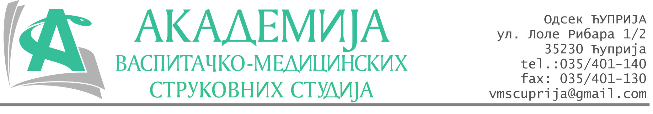
РЕПУБЛИКА СРБИЈА
Академија васпитачко-медицинских струковних студија
Крушевац
Број: 01-682/2024-64
Датум: 04.12.2024. год.

На основу члана 27. Закона о јавним набавкама („Службени гласник РС“, број 91/2019), члана 76. Правилника о ближем уређивању поступка јавних набавки, набавки на које се закон не примењује и набавки друштвених и других посебних услуга и Одлуке о спровођењу поступка набавке дел.бр.01-681/2024-64 од 04.12.2024.године, Академија васпитачко-медицинских струковних студија (даље: Наручилац) упућује:

Позив за подношење понуда за набавку на коју се Закон не примењује
бр.64-2.1.17/24: Потрошни материјал – Алат

Подаци о наручиоцу:
Академија васпитачко-медицинских струковних студија.
Адреса: Балканска 18, 37000 Крушевац.
ПИБ: 111540278.
МБ: 17922076.
Шифра делатности: 8542 -високо образовање.
Особа за контакт: Никола Миљковић, руководилац послова набавки.
е-mail: nikola.miljkovic.vms@gmail.com
Предмет набавке: Алат.

Рок за подношење понуда | 09.12.2024. године до 12:00 часова
Начин достављања понуда | На e-mail: nikola.miljkovic.vms@gmail.com или адресу Наручиоца
Обавезни елементи понуде | Према обрасцу понуде
Критеријум за избор најповољније понуде | Најниже понуђена цена

Наручилац ће одлуку о избору најповољније понуде донети у року од 3 дана од истека рока за достављање понуда.
Наручилац задржава право да:
- изабере једног од понуђача у зависности од повољности понуде,
- одустане од вршења избора ако установи да ниједна понуда не одговара захтевима Наручиоца.

Руководилац послова јавних набавки
Никола Миљковић, дипл.правник

________________________

ОБРАЗАЦ ПОНУДЕ ЗА НАБАВКУ
бр.64-2.1.17/24: Потрошни материјал – Алат
Назив понуђача
Адреса
Матични број
ПИБ
Број рачуна
Одговорно лице

СПЕЦИФИКАЦИЈА
Р.бр. | Артикал | Јединица мере | Јединична цена без ПДВ-а | Јединична цена са ПДВ-ом
1. | Моторцагле (комбинована клешта) 180mm Bomber | комад
2. | Клешта ,,папагајке“ 300 mm Womax | комад
3. | Клешта шведска 1-1/2“- 90* Womax | комад
4. | Кључ окасто виласти 36 mm Womax | комад
5. | Чекић гумени 1 кg Womax | комад
6. | Чекић браварски, 1 кg Womax | комад
7. | Лењир винкла 350 mm Womax | комад
8. | Магнет за вариоце (магнетни угаоник за вариоце) 100 mm Womax | комад
9. | Стега брза 300 mm Womax | комад
10. | Клешта грип заваривачка (смрт клешта) 225 mm Womax | комад
11. | Помично мерило челично 150 mm Womax | комад
12. | Зумба сет 12 ком. 3-16 mm Womax | комад
13. | Секач и кирнер гарнитура Mannesman MM65405 | комад
14. | Шпахла 75 mm Womax | комад
15. | Турпија за метал и дрво полукружна 250 mm Womax | комад
16. | Кантица за уље метална 300g Womax | комад
17. | Испитивач за струју (проб лампа) 190 mm Womax | комад
18. | Маказе за лим леве 250 mm Harden | комад
19. | Маказе за лим десне 250 mm Harden | комад
20. | Лопата 190x275x480 Womax | комад
21. | Пајсер 500 mm Womax | комад
22. | Секач равни 200x16x23 Womax | комад
23. | Жица за лемљење 17g, 1 mm Womax | комад
24. | Паста за лемљење 50g Womax | комад
25. | Литијумова вишенаменска мазивна маст for 2 0.8/1 Fam | комад
26. | Дихт маса сива Victor reinz 75 g (туба) | комад

Укупна цена без ПДВ-а: ________________ динара.

Укупна цена са ПДВ-ом: _______________ динара.

У __________________ Потпис овлашћеног лица
М.П.
Дана ______________2024.год

